5 червня

Всесвітній день охорони навколишнього середовища

Всесвітній день довкілля заснований згідно з рішенням Генеральної Асамблеї ООН від 15 грудня 1972 рок. Обрання цієї дати обґрунтовано тим, що саме в цей день відкрилася Конференція ООН із проблем навколишнього середовища (Стокгольм, 1972) за результатами якої створено Програму ООН з навколишнього середовища (ЮНЕП). У 2000 році в цей день розпочато програму ООН «Тисячоліття довкілля – приступити до дій». Програма є ще одним нагадуванням людству про його роль в охороні довкілля.
Всесвітній день довкілля вважається однією з найважливіших подій екологічного календаря і щороку відзначається в більш ніж 100 країнах світу, починаючи з 1973 року.
Цей День покликаний спонукати якомога більше людей до активних дій, аби не допустити, щоб навантаження на природні системи життєзабезпечення планети, яке зростає з кожним роком, сягнуло своєї критичної межі, нагадує Укрінформ.
Довкілля – це всі живі та неживі об’єкти, що природно існують на Землі або в деякій її частині. Земля, вода, повітря, флора і фауна – все це довкілля, на стан якого впливає маса чинників – від кинутого на землю недопалка, папірця, до величезних сміттєзвалищ і височезних труб промислових комплексів, що отруюють своїми викидами повітря мегаполісів; від убитого заради бивнів слона десь у Центральній Африці, до вирубаних декількох гектарів лісу у Закарпатті. Головну загрозу довкіллю становить людина – її байдужість, безкультур’я і безмежна жадібність.
Як зазначають організатори, щорічно внаслідок забруднення повітря в світі передчасно помирає близько 7 мільйонів людей, з яких близько 4 мільйонів - в Азіатсько-Тихоокеанському регіоні. Цьогорічна тема закликає уряди, промисловість, суспільства і громадян об'єднатися для вивчення можливостей відновлюваної енергетики та "зелених" технологій для поліпшення якості повітря в містах і регіонах світу.
За ресурсами Інтернет (Укрінформ)
Фото – з відкритих джерел в Інтернеті
Джерела інформації
http://www.ecoleague.net/forumy-konferentsii-kruhli-stoly-seminary/ekolohichnyi-kalendar/cherven/item/351-vsesvitnii-den-okhorony-navkolyshnoho-seredovyshcha
https://www.ukrinform.ua/rubric-society/2714851-sogodni-vsesvitnij-den-dovkilla.html
Що почитати:
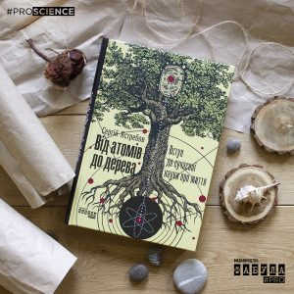
Книжка Сергія Ястребова «Від атома до дерева».
Описано цікавий факт стосовно життя на Землі:
«Чарлз Дарвін уважав, що родинні стосунки всіх живих організмів можуть бути зображені розгалуженим деревом. Сам термін «дерево життя» не є винаходом Дарвіна — він, найімовірніше, запозичений із біблійної Книги Буття. Класична біологія вважала, що вся біологічна різноманітність виникла з єдиного початкового вузла еволюційного дерева внаслідок серії його послідовних розгалужень. Зараз цю «нульову гіпотезу» доповнює постулат, що блискуче популяризований Річардом Докінзом у книжках «Егоїстичний ген» і «Розширений фенотип»: еволюція генів і еволюція цілих організмів — просто-таки різні речі. Гени цілком можуть переміщатися з одного організму в інший, і всі реальні організми (зокрема й людина) є тією чи іншою мірою генетичними химерами».
…З того, що сказано в цій книжці, можна побачити: система траєкторій, за якими рухалася (або могла б рухатися) історія життя на Землі, загалом набагато більше схожа на мережу стежок у густому лісі, ніж на пряму, як стріла, упорядковану трасу. Це стосується нашого минулого, і немає жодних підстав уважати, що це не стосуватиметься майбутнього. Варто додати, що такий висновок не повинен слугувати підставою для песимізму. Звичайно, шлях пов’язаний із ризиком — тут легко заблукати, але ж існує й багато нових, неочікуваних можливостей: адже створення світу ще триває. Еволюція — не освітлений шлях, що веде від амеби просто до людини, а темний лабіринт, що сповнений урвищ, проваль, глухих кутів, раптових перетинань та катастроф.

Книжка українського письменника Василя Тибеля «Бурштин» про наше Полісся та її болючу напасть — бурштинокопачів.
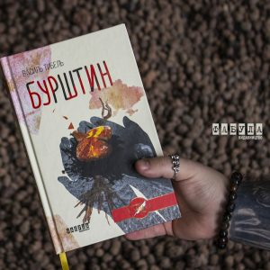
Автор розгортає перед нами кількарівневий захопливий роман. По-перше, це містична історія про демонічне зло, яке століттями дрімало у бурштиновій сльозі. По-друге, це дуже романтична і подекуди драматична історія кохання головного героя. І по-третє, це крутий бойовик, у якому реальне зло (браконьєри, продажні поліцейській і депутати), засліплене злом містичним (демон з сльози), б’ється проти сил добра у поліських бурштинових лісах.
Події розгортаються задовго до наших днів, коли старий, але досить могутній Віщун, щоб зберегти селище від погибелі, запроторює демона в бурштинову сльозу. Він з давнього роду, які берегли Полісся від потойбічного зла. Століттями наступні покоління передавали одне одному знання і вміння, щоб це зло не вийшло на волю. Але часи змінюються. Змінюються люди, зрештою і прогрес доволі стрімко змінює дійсність. В наші дні через необачність і жадобу браконьєри без віри і правди випадково вивільняють демона. Він пробуджує та підсилює в людях їхні найгірші вади. Якби не один з нащадків Віщуна, все могло б закінчитись армагедоном…
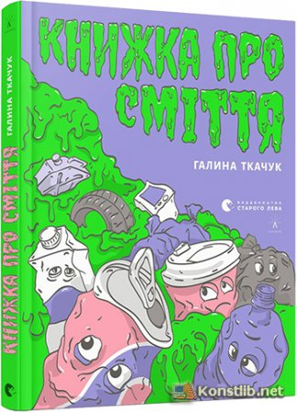
Ткачук Г. Книжка про сміття.[Текст]. Г. Ткачук .- Львів .:Видавництво Старого Лева,2019.-132с.
Ця книжка про те, що ми виносимо з нашого помешкання у сміттєвих пакетах і викидаємо у бак. Або, у найкращому разі, в кілька різних баків. Про те, що зустрічає нас, коли ми приходимо на пікнік до лісу. Про те, що пропливає повз нас у річці або в морі. І про те, що може заполонити всю нашу планету. Простіше кажучи, ця книжка про сміття — таку дивовижну річ, яку дуже легко створити, але якої неймовірно важко позбутися.

У книжці є спеціальні сторінки, на яких можна записати свої думки, спостереження, експерименти та ідеї.

Детальніше:
Книжка про сміття: [Електронний ресурс] // starylev – Електронні дані. –– Режим доступу: https://starylev.com.ua/knyzhka-pro-smittya .-Мова укр.

За ресурсами Інтернет

